2022届高中物理一轮复习机械能守恒定律备考必刷卷
一、单选题（共7题）
1．如图所示，A、B分别为单摆做简谐振动时摆球的不同位置。其中，位置A为摆球摆动的最高位置，虚线为过悬点的竖直线。以摆球最低位置为重力势能零点，则摆球在摆动过程中（ ）
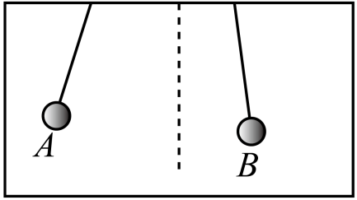
A．位于B处时动能最大 B．位于A处时势能最小
C．在位置A的势能大于在位置B的动能 D．在位置B的机械能大于在位置A的机械能
2．如图所示，2021年2月，我国“天问一号”火星探测器抵达环绕火星的轨道，正式开启火星探测之旅。先进入火星停泊轨道2，近火点280千米、远火点5.9万千米，进行相关探测后进入较低的轨道3开展科学探测。则下列说法正确的是（ ）
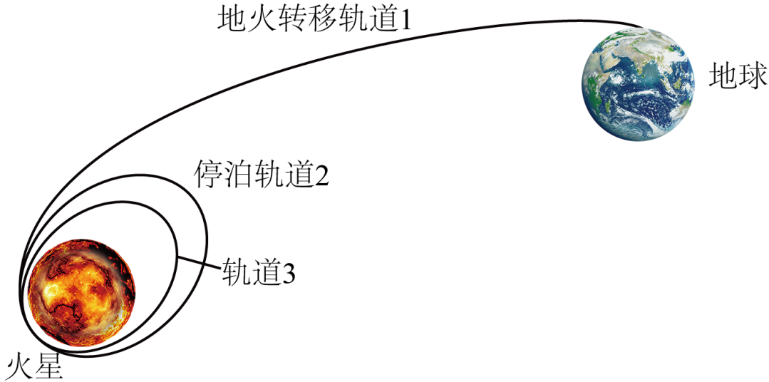
A．在轨道1上的运行速度不超过第二宇宙速度
B．在轨道2上近火点的加速度与轨道3上近火星点的加速度相等
C．在轨道2上近火点的机械能比远火点小
D．在轨道2上近火点加速可进入轨道3
3．滑雪是一项危险性高而技巧性强的运动，某次滑雪过程可近似模拟为两个圆形轨道的对接，如图所示。质量为m的运动员在轨道最低点A的速度为v，且刚好到达最高点B，两圆形轨道的半径相等，均为R，滑雪板与雪面间的摩擦不可忽略，下列说法正确的（ ）
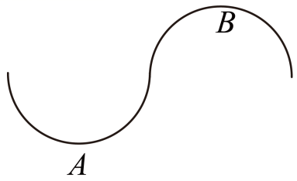
A．运动员在最高点B时，对轨道的压力为零
B．由A到B过程中增加的重力势能为
C．由A到B过程中阻力做功为
D．由A到B过程中损失的机械能为
4．2020年6月23日9时43分，我国用长征三号乙运载火箭，成功发射北斗系统第55颗导航卫星，提前半年完成全球组网部署，如图所示是北斗卫星随火箭加速上升与沿椭圆轨道绕地球运行时的情景。下列说法错误的是（ ）
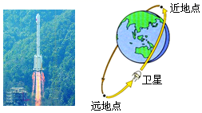
A．火箭加速上升过程中，重力势能变大，动能增大
B．火箭加速升空时，火箭推力等于重力
C．北斗卫星绕轨道运行时受到非平衡力的作用
D．北斗卫星绕轨道从近地点向远地点运动时，动能变小，机械能守恒
5．如图所示，重力均为G的两小球用等长的细绳a、b悬挂于O点，两小球之间用一根轻弹簧连接，均处于静止状态，两细绳a、b与轻弹簧c恰好构成正三角形。现用水平力F缓慢拉动右侧小球，使细绳a最终竖直，并保持两小球处于静止状态。下列说法正确的是（ ）
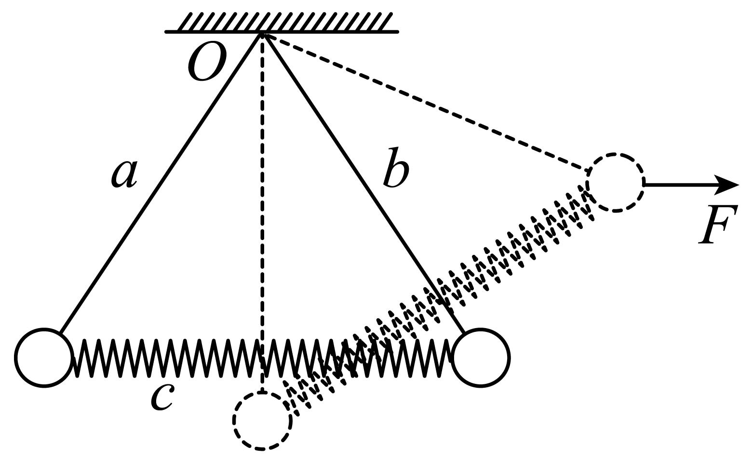
A．最终状态时，水平拉力F等于G
B．最终状态与初态相比，轻弹簧c的弹性势能保持不变
C．最终状态与初态相比，右侧小球机械能的增加量等于弹簧弹性势能的减少量加力F做的功
D．最终状态与初态相比，两小球和弹簧组成的系统机械能的增加量等于力F做的功
6．光滑曲面与竖直平面的交线是抛物线，如图所示，抛物线的方程为y＝x²，其下半部处在一个水平方向的匀强磁场中，磁场的上边界是y＝a的直线。一个质量为m的小金属块从曲面上y＝b（b>a）处以速度v沿曲面下滑，假设曲面足够长，则金属块在曲面上滑动的过程中产生的焦耳热总量为（ ）
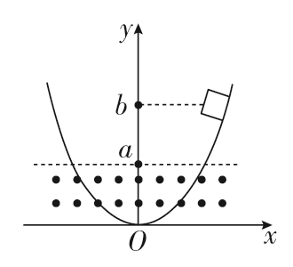
A．mgb B．mv² C．mg（b－a） D．mg（b－a）＋mv²
7．如图所示，一轻质弹簧竖直固定在水平地面上，O点为弹簧原长时上端的位置，一个质量为m的物体从O点正上方的A点由静止释放落到弹簧上，物体压缩弹簧到最低点B后向上运动，不计空气阻力，不计物体碰撞弹簧动能损失，弹簧一直在弹性限度范围内，重力加速度为g，则以下说法正确的是（ ）
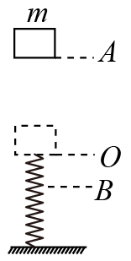
A．物体落到O点后，立即做减速运动
B．物体从O点运动到B点，物体机械能守恒
C．在整个过程中，物体与弹簧组成的系统机械能开始不守恒后来守恒
D．从O点运动到B点的过程中，物体的重力势能与弹簧的弹性势能之和先减小后增大

二、多选题（共5题）
8．如图所示，物理老师将铁锁可看成质点从鼻尖处无初速度释放后，保持自己的头部位置不动，忽略空气阻力。以下说法正确的是（ ）
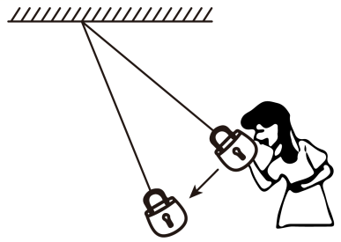
A．铁锁第一次返回时会撞击鼻尖
B．铁锁刚释放时，它的加速度方向不指向圆心O
C．从最高点下摆到最低点过程中，角速度保持不变
D．从最高点下摆到最低点过程中，向心加速度一直增大
9．如图所示，下列关于机械能是否守恒的判断正确的是（ ）
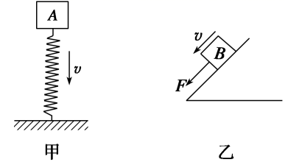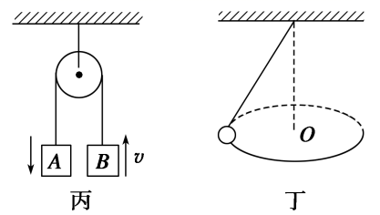
A．甲图中，物体A将弹簧压缩的过程中，A机械能守恒
B．乙图中，在大小等于摩擦力的拉力作用下沿斜面下滑时，物体B机械能守恒
C．丙图中，不计任何阻力时，A加速下落，B加速上升过程中，A、B机械能守恒
D．丁图中，小球沿水平面做匀速圆锥摆运动时，小球的机械能守恒
10．兴趣小组的同学们利用弹弓放飞模型飞机。弹弓的构造如图a所示，其中橡皮筋两端点、固定在把手上。橡皮筋处于时恰好为橡皮筋原长状态（如图b所示），将模型飞机的尾部放在处，将点拉至点时放手，模型飞机就会在橡皮筋的作用下发射出去。、两点均在连线的中垂线上，橡皮筋的质量忽略不计。现将质量为的模型飞机竖直向上发射，在它由运动到的过程中（ ）
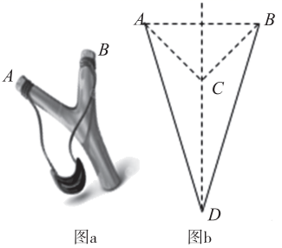
A．橡皮筋被拉至位置时具有的弹性势能最大
B．模型飞机在位置时的速度最大
C．模型飞机的加速度先增大，后减小
D．橡皮筋对模型飞机的弹力一直做正功
11．如图所示，一质量为m=0.1 kg的小球以竖直向上的初速度v₀=10 m/s冲入一管道，该管道为圆管道，半径为R=5 m，已知小球的入口与圆心在同一高度。经过管道后，它又沿着水平导轨进入另一个半径为r的圆轨道，且恰好能通过圆轨道的最高点。若所有衔接处均不损失机械能，不计摩擦，小球直径以及管道内径可忽略，圆管道和圆轨道底端均与水平导轨相切，g取10 m/s²下列说法正确的是（ ）
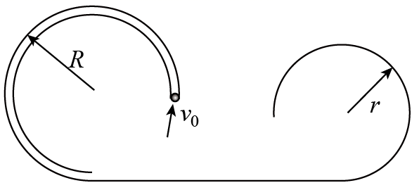
A．小球到达管道最高点时对管道的压力为零
B．小球到达管道最高点时速度为5m/s
C．小球到达管道最低点时对管道的压力为5 N
D．圆轨道半径r为4 m
12．如图所示，A 是半径为 r 的圆形光滑轨道，固定在木板 B 上，竖直放置；B 的左右两侧各有一光滑挡板固定在地面上，使其不能左右运动，小球 C 静止放在轨道最低点，A、B、C 质量相等。现给小球一水平向右的初速度 v₀，使小球在圆型轨道的内侧做圆周运动，为保证小球能通过轨道的最高点，且不会使 B 离开地面，初速度 v₀必须满足（ ）（重力加速度为 g）
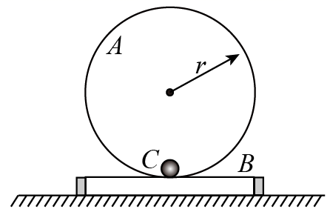

A．最小值为 B．最大值为
C．最小值为 D．最大值为

- 解答题（共4题）
13．在半径为R＝6750km的某星球表面，宇航员做了如下实验，实验装置如图所示．竖直面内的光滑轨道有轨道AB和圆轨道BC组成，BC半径为r＝0.4m。将质量为m＝0.1kg的小球，从轨道AB上高H处的某点静止滑下，用力传感器测出小球经过C点是对轨道的压力F，改变H的大小，可测出相应的F大小，F随H的变化关系如图乙所示，求：
（1）该星球表面的重力加速度大小；
（2）该星球的第一宇宙速度。
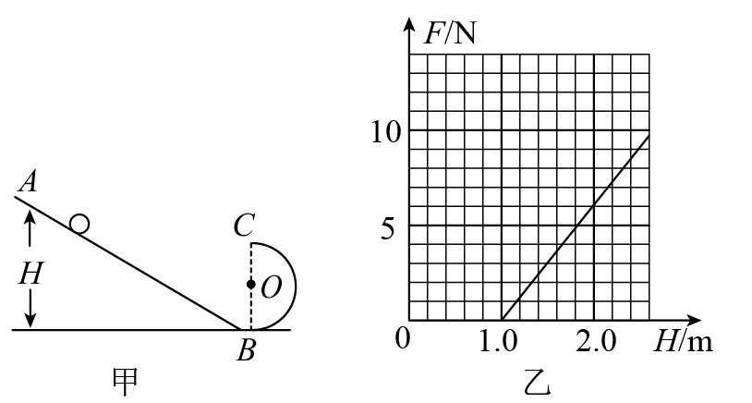
14．如图所示为一游戏的装置简化图，轨道由一段半径为R的四分之一光滑圆弧轨道、一段粗糙的水平轨道、光滑圆轨道、粗糙斜轨道组成，圆弧分别与直轨道、相切。斜轨道倾角为，底端有一弹簧装置。一质量为的小钢球（其直径比圆管内径稍小，可视作质点）从离A点高为H处的O点无初速释放，从A点进入轨道（B处有一阀门，小钢球向右能自由通过，无能量损失，向左阀门关闭并吸住冲到B点的小球）。若能够运动到M点，则能够被等速反弹。已知水平轨道和斜面的动摩擦因数，左、右两侧圆轨道半径均为，（可能用到的数学运算：）。某次游戏时，小钢球恰能通过圆弧的最高点D点，求：
（1）小钢球经过C点时的速度大小；
（2）小钢球释放时点的高度差H；
（3）小钢球经过B点时对轨道的压力大小；
（4）若改变小钢球的释放高度H，求出小钢球在斜面轨道上运动的总路程s与H函数关系。
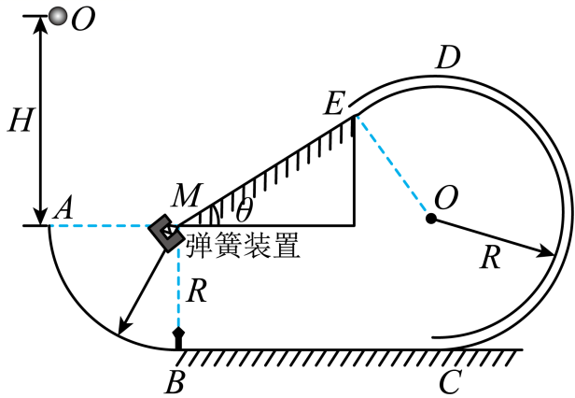
15．如图所示，质量为m的小球（视为质点）用长为L的轻质细线悬挂在点，细线能承受的最大拉力，将细线拉直使小球与等高，由静止释放，运动到最低点B时，细线刚好被拉断，小球立即沿着竖直放置的半径为的光滑半圆轨道向上运动，恰能通过最高点C，小球离开C点后，当回到与B点等高的D点时，正好无碰撞沿着竖直放置的半径为R的光滑圆弧轨道继续向下运动，是圆弧轨道圆心，E是最低点，半径与竖直半径的夹角为，小球通过D点时，轨道对小球的弹力为，重力加速g取，空气的阻力忽略不计，求：（结果可保留根号）
（1）小球质量m及细线长度L；
（2）的余弦值；
（3）圆弧轨道的半径R及小球在E点的向心加速度大小。
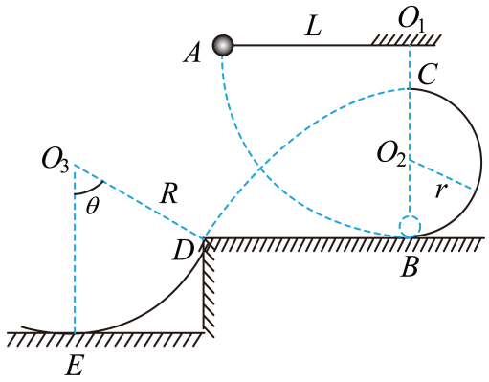
16．如图所示，倾角为的足够长的斜面固定在水平面上，斜面上放一长度为、质量的木板，M与斜面间的动摩擦因数，木板在沿斜面向下的恒力的作用下从静止开始下滑，经时间，将一质量为的可视为质点的物块无初速地轻放在木板的最下端，物块与木板间的动摩擦因数，当物块与木板速度相同时撒去恒力F，最终物块会与木板分离。（，，g取，不计空气阻力）试求：
（1）时木板速度的大小；
（2从物块放上木板到与木板共速的时间为，求及；
（3）木板上表面摩擦生的热Q。
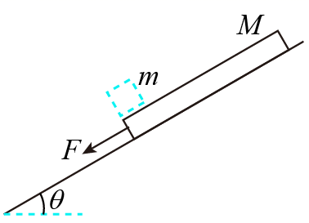

参考答案
1．C
2．B
3．C
4．B
5．D
6．D
7．D
8．BD
9．BCD
10．AD
11．CD
12．CD
13．（1）12m/s²；（2）9×10³m/s
14．（1）；（2）；（3）；（4）见解析
15．（1），5m；（2）；（3），
16．（1）；（2），；（3）


